Pressmeddelande 2017-04-27

Heja Dej! en nycirkusshow på Sverigeturné

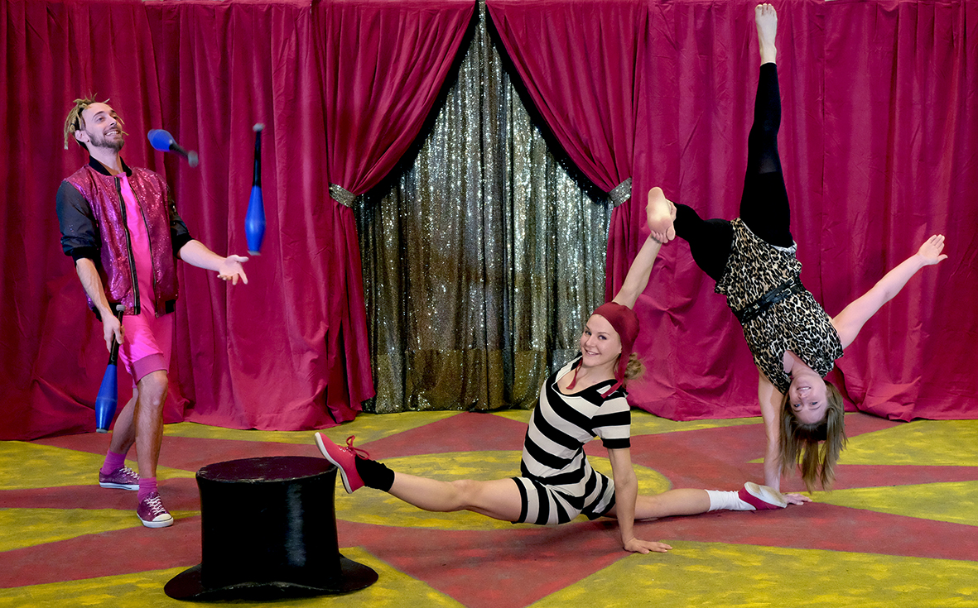
Heja Dej! är en magisk barn- och familjeshow med kittlande akrobatik, halsbrytande humor och balans på hög höjd. Turnén startar den 6 maj och besöker orter runt om i landet. Nycirkusshowen presenteras av Folkets Hus och Parker i samarbete med Cirkus Cirkör.
I Heja Dej! visar artisterna med sina cirkusakter hur de finner mod och glädje i att lyckas tillsammans. Showen ställer de viktiga frågorna: kan man peppa någon för mycket, hur mycket ska man lyssna på andra och hur viktigt är det att prova sig fram och hitta sin egen väg?
Publiken får möta cirkusartister som alltid är redo för nya bus och avancerade jongleringstrick; artister som älskar att vara upp och ner och som med hjälp av smidighet, styrka och mod utför cirkuskonster som får publiken att häpna.
”Jag hoppas många kommer och ser denna fina show. Det är extra roligt att en av våra barn- och familjeshower får ge sig ut på vägarna i år”/ Anna Nerman, verksamhetsledare för den pedagogiska avdelningen på Cirkus Cirkör
Showen Heja dej! riktar sig till en publik från 4 år och uppåt.
MEDVERKANDE
Patrik Karlsson / Saska Särkilahti
Moa Karlsson
Sofia Larsson
TURNÉPLAN
För mer information se: www.folketshusochparker.se/evenemang/heja-dej/
Datum Ort Plats Tid
6 maj Heby Heby Arena kl 13:00
7 maj Björbo IOGT-NTO Lokalen kl 14:00
9 maj Bräcke Folkets hus kl 10:00
11 maj Härnösand Härnösands Teater kl 18:00
12 maj Sollefteå Hullsta Gård kl 10:00
13 maj Junsele Folkets Hus Forum kl 15:00
16 maj Piteå Nolia City Konferens kl 14:00
17 maj Gunnarsbyn Folkets Hus kl 18:00
18 maj Skellefteå Folkpark kl 13:00
19 maj Norsjö Folkets Hus kl 10:00
21 maj Örnsköldsvik Gnistan Folkets Hus Gullänget kl 15:00
24 juli Bomhus Boulongerskogen/Stadsparken kl 16:00
25 juli Falun Lilltorpet kl 17:30
26 juli Hofors Folkets Park kl 16:00
27 juli Söderbärke Folkets Park kl 16:30
28 juli Järva Eggeby Gård kl 13:30
31 juli Vetlanda Folkets Park kl 15:00
1 aug Malmö Lindängens Amfieteater kl 10:00
2 aug Malmö Folkets Park kl 13:00
3 aug Kävlinge Silverforsens Folkets Park kl 16:00
5 aug Västervik/Fårhult Marsbäckens Friluftsområde kl 17:00
6 aug Nävekvarn Folkets Park kl 14:00
9 aug Hågelby Hågelbyparken kl 13:00
11 aug Färentuna Ölsta Folkets Park kl 16:00

Presskontakter
I första hand hänvisar vi till kontaktpersonerna på respektive Folkpark men i frågor rörande Folkets Hus och Parker centralt eller Cirkus Cirkör kontakta:
Folkets hus och parker, Anna Engstrand, 08-452 25 13, anna.engstrand@folketshusochparker.se. Cirkus Cirkör, Christina Simpson, 070-7708968, christina.simpson@cirkor.se.
Folkrörelsen Folkets Hus och Parker omfattar fler än 500 demokratiska mötesplatser i hela Sverige. I riksorganisationen samlas Folkets Hus, folkparker, biografer och liknande lokala arrangörer, som tillsammans lockar miljontals besökare varje år. Folket Hus och Parker är en partipolitiskt och religiöst obunden organisation. Tack vare delaktighet och ideellt engagemang skapar Folkets Hus och Parker möjligheter för människor i hela landet att ta del av kultur, nöje och möten. Mer information på www.folketshusochparker.se.

